REST – raport z ćwiczeń
Szymon Piechaczek, nr 283170

Ćwiczenie 1
Wykonanie komendy curl wysyłające żądanie GET dla głównego serwisu i dla podstrony „hello”:

Za raportowanie w odpowiedzi na powyższe żądania odpowiedzialny jest kod:
// GET / -- Show main page
app.get("/", function(request, response) {
printReqSummary(request);
// Send response to the request (here as a HTML markup)
response.send("<h1>HTTP Server</h1><p>Go to /hello subpage!</p>");
});
// GET /hello -- Show message
app.get("/hello", function(request, response) {
printReqSummary(request);
response.send("<p>Anonymous message: Oh, Hi Mark!</p>");
});
Po zmianie raportów na te ze zwracanym czasem i dodaniu ścieżki /time:
// GET / -- Show main page
app.get("/", function(request, response) {
printReqSummary(request);
// Send response to the request (here as a HTML markup)
response.send(`<h1>HTTP Server</h1><p>Go to /hello subpage!</p><p>${new Date().toISOString()}</p>`);
});
// GET /hello -- Show message
app.get("/hello", function(request, response) {
printReqSummary(request);
response.send(`<p>Anonymous message: Oh, Hi Mark!</p><p>${new Date().toISOString()}</p>`);
});
// GET /time -- Get current time
app.get("/time", function(req, res) {
printReqSummary(req);
res.send(`<p>Current time is: ${new Date().toISOString()}</p>`);
});

Wynik działania apliakcji:
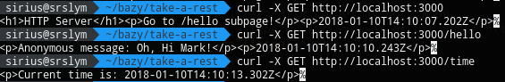

Ćwiczenie 2
Wyniki metody GET dla bazowego URL i innych wariantów wywołań:
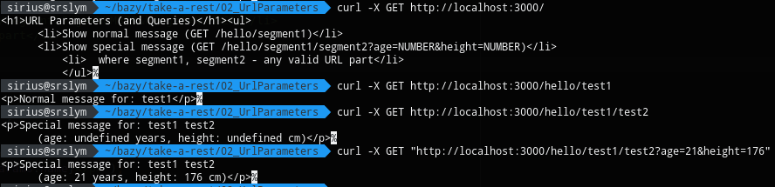
Wprowadzenie metody GET losowo zwracającej jeden z trzech parametrów URL – rezultat:
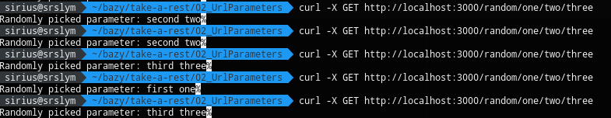
Fragment kodu odpowiadającego na żądanie /random:
app.get("/random/:first?/:second?/:third?", (req, res) => {
printReqSummary(req);
const params = Object.keys(req.params);
if (params.length === 0) {
res.send(`No params provided`);
}
const randomParam = params[getRandomInt(0, params.length-1)];
res.send(`Randomly picked parameter: ${randomParam} ${req.params[randomParam]}`)
});

Ćwiczenie 3
Wynik działania dostarczonych metod:
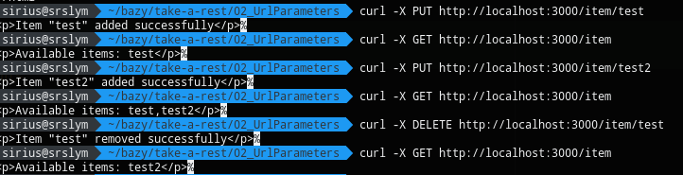
Po zmodyfikowaniu metody PUT i dodaniu metody POST:
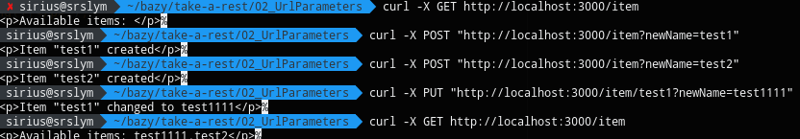
Kod:
app.post("/item", function(request, response) {
if (!request.query.newName) {
response.send(`New name not provided`);
}
const key = items.indexOf(request.query.newName);
if (key !== -1) {
response.send(`<p>Item "${request.query.newName}" already exists</p>`);
} else {
items.push(request.query.newName);
response.send(`<p>Item "${request.query.newName}" created</p>`);
}
});
/* PUT /item/:name -- add (put) new item to the collection */
app.put("/item/:name", function(request, response) {
printReqSummary(request);
const itemName = request.params.name;
if (!request.query.newName) {
response.send(`New name not provided`);
}
const key = items.indexOf(itemName);
if (key !== -1) {
items[key] = request.query.newName;
response.send(`<p>Item "${itemName}" changed to ${request.query.newName}</p>`);
} else {
response.send(`<p>Item "${itemName}" doesn't exist</p>`);
}
});

Ćwiczenie 4
Wynik działania domyślnych operacji aplikacji:
